Приложение № 4
к постановлению администрации
МО Колтушское СП
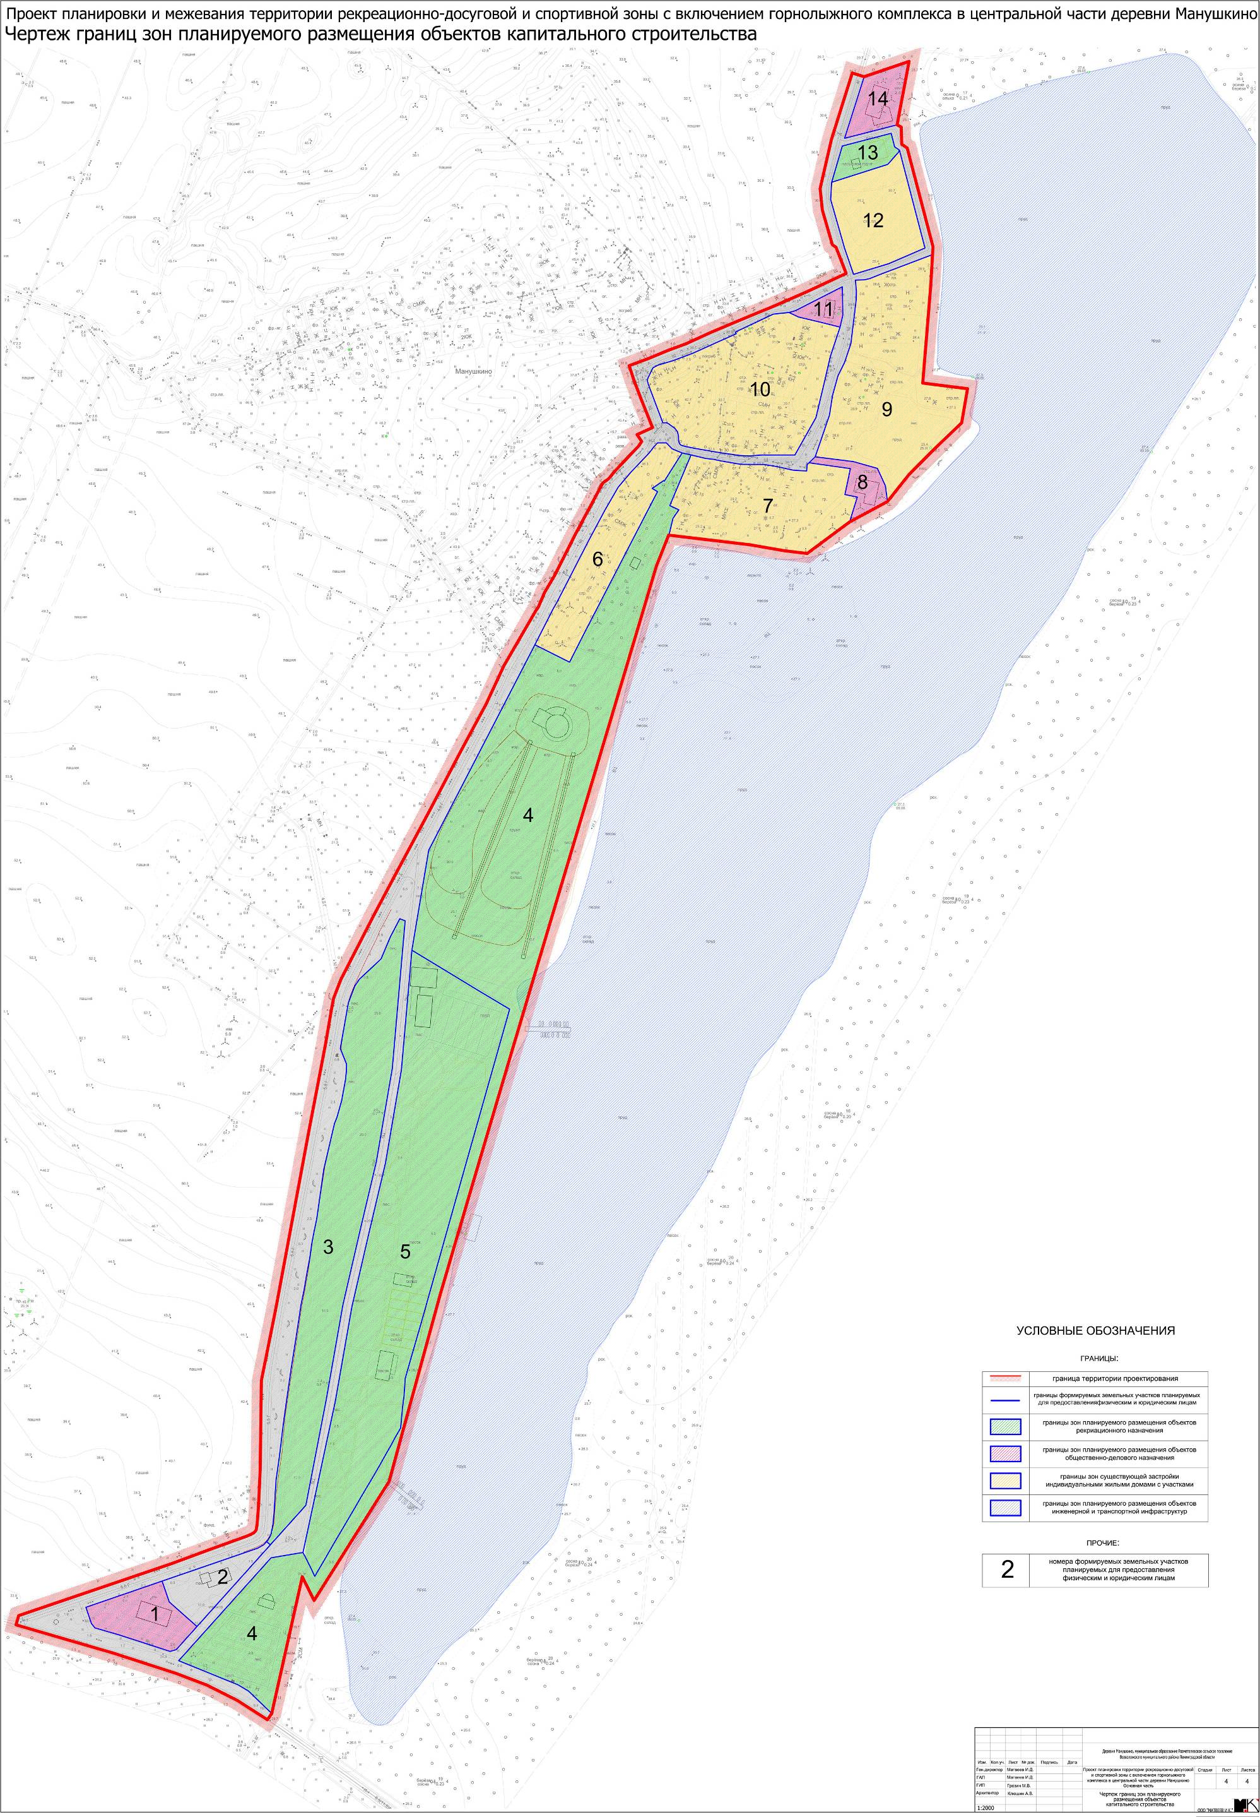
от_________________№________

